Круглый стол на тему: «Профилактика экстремизма и терроризма в детской молодежной среде»

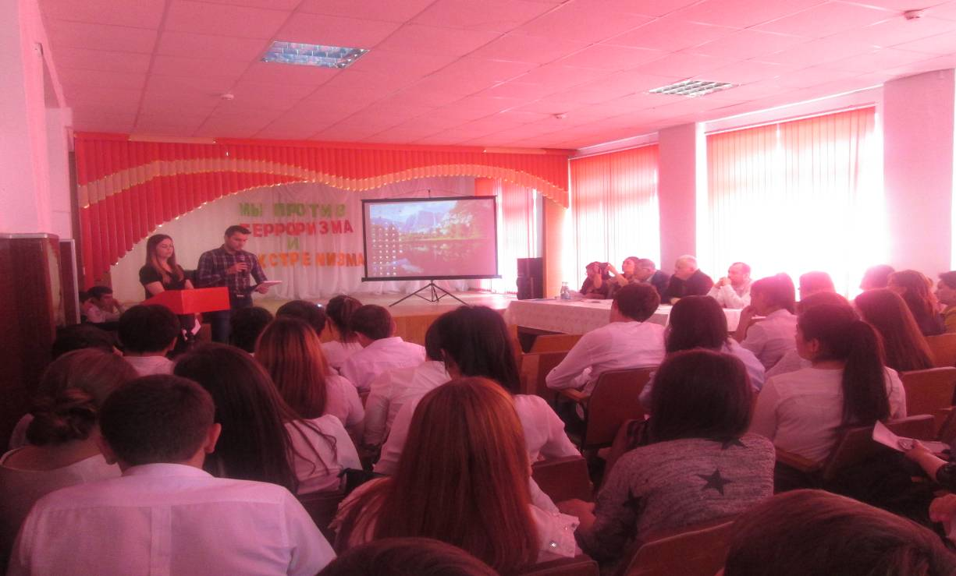

15 апреля 2016г. в актовом зале МОУ СОШ№1 с.п. Баксаненок состоялся круглый стол на тему: «Профилактика экстремизма и терроризма в детской молодежной среде». Мероприятие было проведено в рамках реализации Плана мероприятий по противодействию идеологии терроризма в Баксанском муниципальном районе на 2014-2018 годы.
Основными целями проведения круглого стола являются определение факторов, способствующих возникновению экстремистских настроений в молодежной среде, выявление причин и условий вербовки молодежи для участия в незаконных вооруженных формированиях
В работе круглого стола приняли участие более 180 человек, в том числе учащиеся 9-11 классов, работники администрации, представители общественных организаций и объединений района (Совет КБОО «Мир дому твоему», Союз молодежи Баксанского муниципального района, имам –раис г.о. Баксан, Духовное управление мусульман КБР).
В работе круглого стола приняли участие : председатель Совета КБОО «Мир дому твоему» Шебзухов С.К., заместитель председателя Думы мусульман Сижажев Х.М. , имам –раис г.о. Баксан Кодзев М.А., начальник Управления образования Абрегова Т.К.
Мероприятие открыла начальник Управления образования района Абрегова Т.К., которая отметила, что в настоящее время экстремизм и терроризм являются реальной угрозой национальной безопасности Российской Федерации: - «Экстремизм - это исключительно большая опасность, способная расшатать любое, даже самое стабильное и благополучное, общество. Поэтому о важности обсуждаемой темы говорить не приходится. Нам важно дать взамен того негатива альтернативу молодежи, чтоб они могли заниматься творчеством, спортом получать хорошее образование, что мы и стараемся делать.»
Ведущие круглого стола, специалисты по молодежной политике Абазов Мухамед и Абрегова Сюзана отметили, какие испытания и потрясения, связанные с экстремизмом и терроризмом пришлось пережить России на рубеже XX и XXI столетий. Было сказано, что сегодня, когда современное российское общество переживает изменения системы ценностей, обусловленную модернизацией общественной жизни, молодежь – активная группа населения, максимально подверженная влиянию разнообразных факторов внешней социальной среды должна быть готова к противостоянию политическим манипуляциям и экстремистским призывам.
На круглом столе рассматривались вопросы, волнующие общество за последние годы: что такое экстремизм и терроризм, в чём они проявляются, выявлены основные особенности экстремизма в молодёжной среде.
Затем был организован просмотр видеофильмов «Беслан – трагедия века» и «Зов шакалов (сюжет о государстве ИГИЛ)».
После просмотра видеофильмов шла дискуссия на такие вопросы: «Что хотят показать террористы своими террористическими актами?, Почему юноши и девушки Кабардино- Балкарии вступают в экстремистские организации? Как искоренить терроризм-экстремизм.
Имам-раис г.о. Баксан Мухсин Кодзев и заместитель председателя Духовного Управления мусульман КБР Сижажев Х.М. говорили об исламе как религии мира и добра, о том, что терроризм не имеет ничего общего с исламским вероучением. Они отметили, что необходимо усилить работу по профилактике экстремизма и терроризма, и что нужна каждодневная работа духовно-нравственного воспитания подрастающего поколения и привитию межрелигиозной терпимости к представителям различных религиозных конфессий.
Председатель Совета КБОО «Мир дому твоему» Суфадин Шебзухов говорил в своем выступлении о необходимости воспитания у молодежи толерантного мировоззрения, терпимого отношения ко всем людям, вне зависимости от их национальности, религии, социального, имущественного положения и иных обстоятельств.
Молодежью были подняты все актуальные темы, связанные с профилактикой экстремизма и терроризма. Каждый из выступающих, искренне высказал свою точку зрения и свое видение разрешения проблемы.
Итогом состоявшегося диалога стали выводы, что молодежи необходимо знать правду, правильно и осознанно действовать, чтобы не попасть в «расставленные сети» экстремизма.
Участники круглого стола приняли резолюцию, осуждающую экстремизм и терроризм как величайшую угрозу всему человечеству, призывающую всех жителей района не поддаваться на провокации экстремистов, стремящихся дестабилизировать обстановку в Кабардино- Балкарии и уговоры экстремистов участвовать в военных действиях на территории иностранных государств.

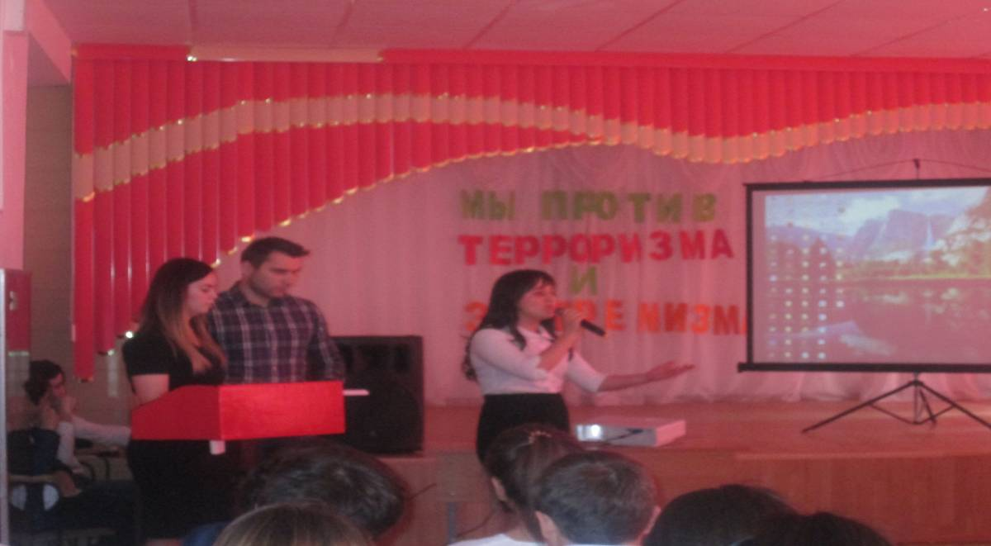

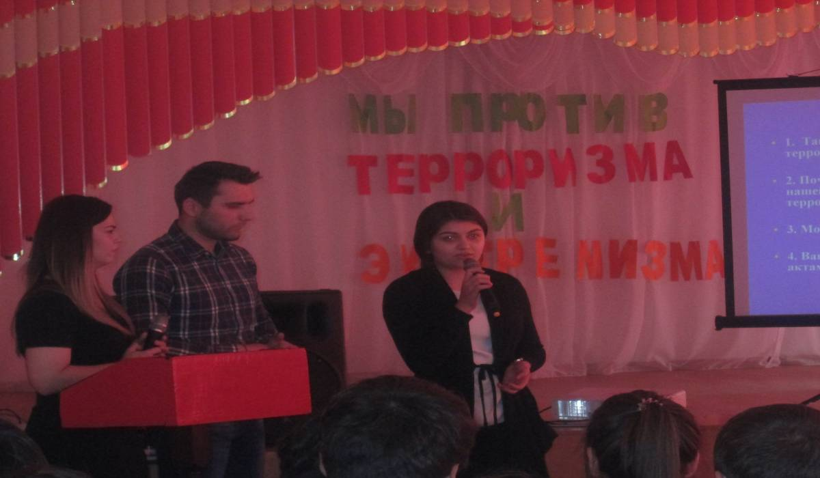

Л.М. Тхамокова

Обращение участников круглого стола «Профилактика экстремизма и терроризма в детской молодежной среде» с.п. Баксаненок Баксанского района к молодежи Баксанского муниципального района
и Кабардино- Балкарской Республики .
Мы, участники круглого стола с.п. Баксаненок Баксанского муниципального района обращаемся к молодежи района и всей Кабардино- Балкарии!
В современных условиях, когда мы сталкиваемся с серьезными агрессивными вызовами по отношению к нашему сложившемуся укладу жизни, государственному и общественному устройству, проблемы экстремизма, терроризма, межнациональной и межконфессиональной розни стали наиболее опасными явлениями нового мира. Для них не существует границ, они не привязаны к определенным национальностям или конфессиям, но находят проявления во многих из них.
Терроризм стал агрессивным и угрожающим международным явлением и бросает вызов национальной целостности и безопасности целых государств. Идет серьезная идеологическая агрессия. Борьба с терроризмом и экстремизмом становится одной из самых важных государственных задач. Мы поддерживаем действия государства по противодействию этой агрессии .
Проблемы, связанные с распространением экстремизма и возникающие в связи с этим угрозы, касаются каждого из нас, каждого жителя Кабардино- Балкарии и гражданина России. Огромную роль в противодействии этим угрожающим процессам играет работа в области предупреждения распространения идеологии экстремизма и терроризма. И здесь невозможно обойтись без участия всего общества, без участия общества в деле гражданского и духовного воспитания молодого поколения и организации активной работы с группами наиболее подверженными риску влияния. Молодежь – передовая и наиболее активная часть общества, именно от нее зависит будущее государства и именно в плоскости гражданского участия молодежи лежит ответственность за сопротивление враждебной идеологии и поддержание принципов дружбы и добрососедства в каждой из общественных групп нашей большой страны.
Мы призываем каждого молодого жителя Кабардино- Балкарии:
- Объединиться на основе гражданственности, патриотизма и любви к своей стране-России, любви к родной Кабардино- Балкарии, уважения к культуре братских народов и традициям своего народа;
- Реагировать на стоящие перед нашим обществом и государством вызовы, связанные с чуждыми для нас проявлениями экстремизма и терроризма, занять активную гражданскую позицию по противодействию им;
- Не допускать собственных проявлений ксенофобии и экстремизма;
- Сделать все максимально возможное, чтобы преумножать дружеские и добрососедские отношения с людьми разных национальностей и разных конфессий;
- Быть среди своих сверстников носителем и поборником идеи дружбы и добрососедства, привлекая к этим принципам молодых людей разных национальностей и вероисповеданий.

Участники круглого стола с.п. Баксаненок от 15 апреля 2016 года.

